【演題名】
機能解剖にもとづく肘関節不安定症の治療

【抄録】
肘関節不安定症の中には靭帯性要素のみの破綻であるSimple elbow instabilityと靭帯性要素の破綻に一か所以上の骨性要素の破綻を伴うComplex elbow instabilityとがあります．後者には肘関節脱臼に橈骨頭頚部骨折および鉤状突起骨折を伴うterrible triad損傷や，新しい概念として報告されたposteromedial rotational mechanismなどの病態が含まれます．このComplex elbow instabilityについては発生頻度自体が少なく，また術前に損傷状態や病態を正確に把握することが困難なことも多いため，その診断や治療方針などについて十分な理解が得られているとは言えません．そこで本講演では，まず肘関節不安定症の治療に必要な局所の機能解剖について，東京医科歯科大学臨床解剖学教室との共同研究から得られた新しい知見を中心に述べたいと思います．次にこのような解剖学的特徴に基づく診断方法として，術前X線，CT，関節造影＆ストレス検査などの各種検査について，手術方法としては，各手術進入法の特徴と適応，鉤状突起骨折とともに前方関節包などの前方構成要素の修復を行なうlasso techniqueやlocking plateを用いた骨接合術などの手術手技について詳しくお話しさせていただきます．

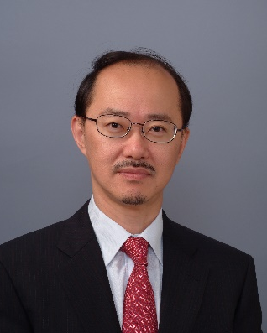
略 歴

氏 名： 今 谷 潤 也
生年月日： 昭和 37年 8 月 8 日生
所属： 岡山済生会総合病院 整形外科
〒700-8511
岡山県岡山市北区国体町2-25

職 歴
昭和63年3月 香川医科大学医学部医学科卒業
昭和63年4月 岡山大学医学部整形外科学教室 入局
昭和63年5月 岡山大学医学部附属病院整形外科学 医員（研修医）
昭和64年1月 香川県立中央病院 整形外科 医員（研修医）
平成6年5月 岡山済生会総合病院 整形外科 医員
平成8年7月 新潟手の外科研究所国内留学
平成9年5月 岡山済生会総合病院 整形外科 医長
平成18年5月 岡山大学大学院医歯学総合研究科（整形外科）非常勤講師（兼任）
平成19年9月 ASSH（米国手の外科学会）International Fellow
平成20年4月 岡山済生会総合病院 整形外科 主任医長
平成20年4月 岡山大学大学院医歯学総合研究科（整形外科）臨床准教授（兼任）
平成25年4月 東京医科歯科大学大学院臨床解剖学 非常勤講師（兼任）
平成26年4月 岡山済生会総合病院 整形外科 診療部長
現在に至る

賞 罰
平成14年度，平成20年度 大和・間野基金 学術功労賞 受賞
平成18年，平成23年 日本骨折治療学会 学会賞 受賞
平成28年 Best Doctors in Japan選出

所属学会
Journal of Orthopaedic Science: Editorial Board Member
Bone & Joint Research: Reviewer Member
Clinical Anatomy: Reviewer Member
国際手の外科連合(IFSSH) 会員
日本整形外科学会 専門医 運動器リハビリテーション医（専門医資格認定委員，診療ガイドライン委員）
日本手外科学会 専門医 代議員（橈骨遠位端骨折診療ガイドライン策定委員）
日本肘関節外科学会 評議員（広報委員）
日本骨折治療学会 評議員（広報渉外委員会 アドバイザー）
中部整形災害外科学会 評議員 他
日本手関節外科ワークショップ 世話人（平成28年 第9回会長）
岡山手外科研究会 代表世話人
岡山骨折研究会 世話人
山陽肩肘研究会 世話人
山陽NETカンファレンス 世話人 他

